Трафарет из природных материалов

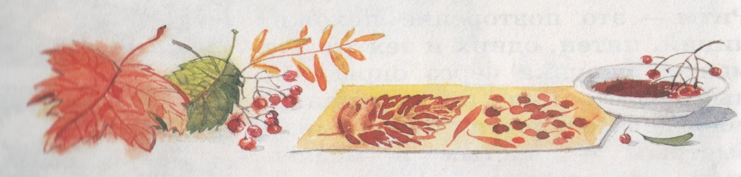

1.Обмакни листья и травинки в блюдце с краской.

2.Приложи листья к бумаге и прижми ладонью.

3.Если есть несколько листиков, используйте

чередование форм.

Кусочек губки, краска и бумага.

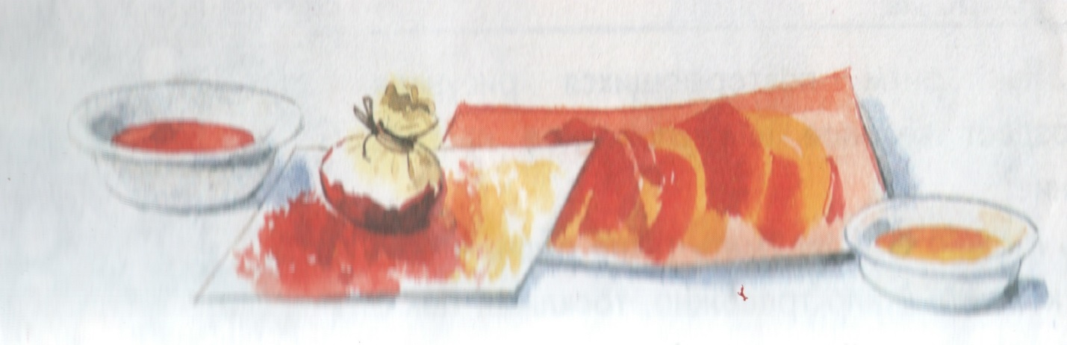

1.Обмакни кусочек губки в нужный цвет.

2.Прикасаясь губкой к листу бумаги, создай разные красивые

поверхности.

***Трафарет и кусочек губки***

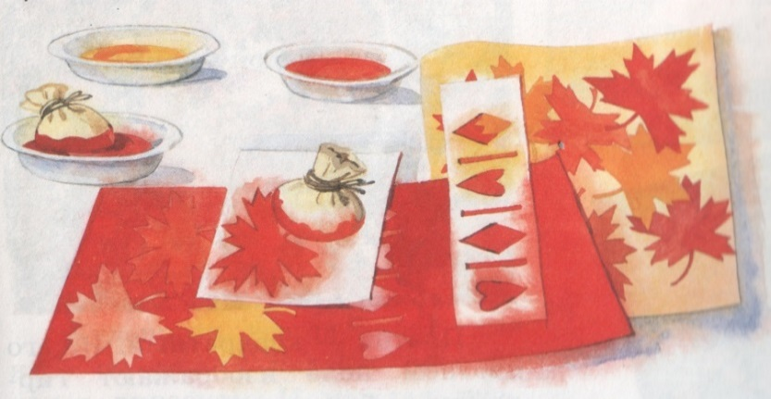

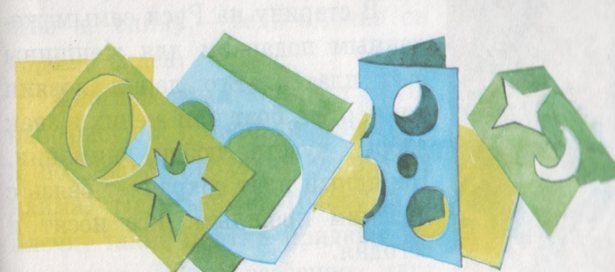

**Трафарет – это полоска бумаги с прорезанными в ней**

**узорами.**

1.Печатать лучше маленькой губкой или ваткой.

2. Наложи трафарет на чистый лист белой или

цветной бумаги, смело наноси краску на отверстия

трафарета, по разному его передвигая.

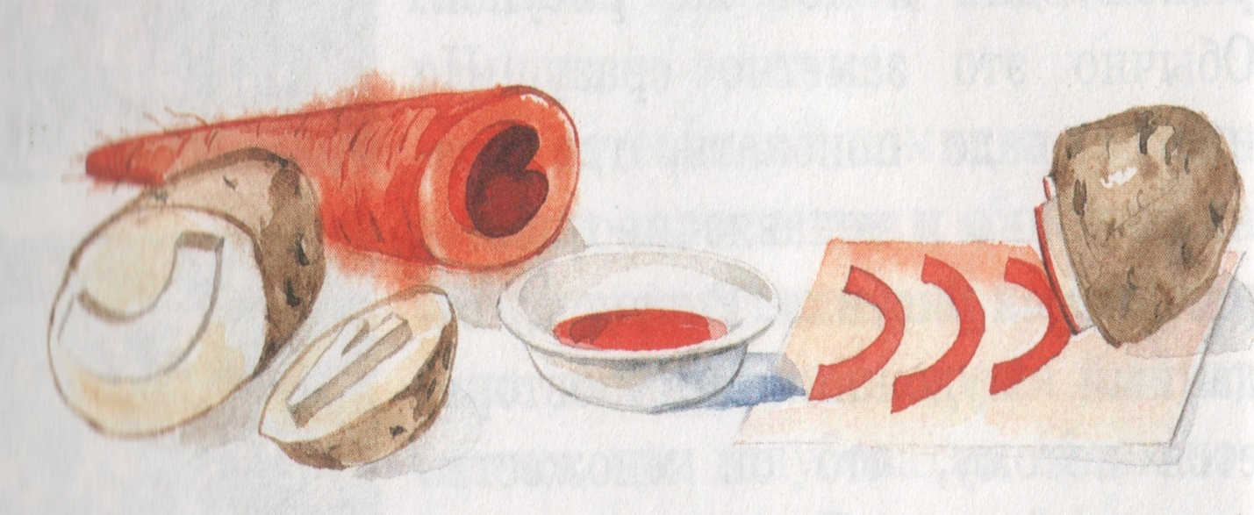

1. Вырежи из половинки картофелины узор.

2. Обмакни в краску картофелину-печатку и создай узор.

3. Сделай симметричный рисунок штампиком по

тонированной полоске бумаги.

***Штамп из овощей***